Este intrigante virus
Newark 15.05.2020Jpic-jp.orgTraducido por: Jpic-jp.org
Hay comentarios extraños que van de boca en boca: “Vi un pato cruzar los Campos Elíseos; un pájaro posado en mi ventana; el cielo nunca ha sido tan azul ni la naturaleza tan pura, ni la ciudad tan vacía como en estos tiempos”. ¿Es este virus, al final, un efecto del progreso o un castigo divino? ¿Vino a dar lecciones sociales y salvarnos de nuestros errores como un nuevo Mesías?

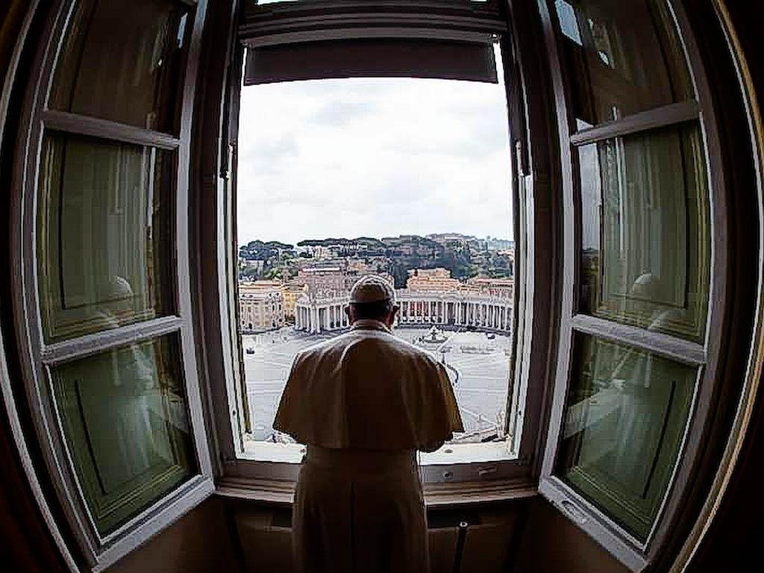
Mientras se suceden unas a otras las acusaciones de un país contra el otro, y las sospechas de planes diabólicos para frenar la demografía, dominar el crecimiento de la media edad, orientar la economía mundial en beneficio propio, una cosa parece clara: que fuera lanzado o incluso creado en un laboratorio, que sea espontáneo y el resultado de modificaciones genéticas, demasiadas personas y organizaciones o incluso gobiernos están tratando de aprovechar de esta epidemia.
Bernard-Henri Lévy, conocido como BHL, figura controvertida, ex líder de los Filósofos de Nouveaux Philosophes, en 2015 fue considerado por The Boston Globe "el intelectual más eminente de Francia". BHL levanta un dedo acusador: "Los libros de texto sobre las precauciones, que se difunden ellos también de un extremo al otro del planeta, se asemejan a espejos en los que se reflejan nuestros temores más serios y, a menudo, nuestra cobardía".
Es un castigo divino o el efecto del progreso. Los locos sermones sobre el virus (Una punizione divina o l'effetto del progresso. Le prediche folli sul virus) condena, no sin cierto cinismo, la manipulación del subconsciente popular que hace “olvidar el sufrimiento de las personas, que se hacen fuertes de los que murieron y que se han recuperado para promover sus propias tesis y demostrar que bien se hizo a castigar las fechorías del liberalismo y del progreso”.
Con él – sus palabras entre comillas – y las redes sociales podemos recordar que la iglesia pentecostal estadounidense "ve en Covid-19 el juicio de Dios, una prueba que castiga a los estados que han legalizado el aborto y el matrimonio para todos", con clara intención de apoyar políticamente la reelección del presidente Trump.
Y aquí viene el predicador islamista "para quien el coronavirus es el fruto de nuestras depravaciones y aparece como una advertencia a volver al orden de la moral y de la Sharía". Mientras tanto el ala conservadora estadounidense lo ve como una advertencia contra el Papa Francisco que estaría destruyendo la verdadera iglesia de Cristo. "Que Viktor Orban, en Hungría - subraya BHL -, se agarre al virus para imponer una reducción de los derechos civiles es simplemente asqueroso". Entretanto, se está extendiendo el temor de que la vacuna pueda ser usada para inocular un chip que permita a la oligarquía ideológica y financiera de dominar no solo la economía y la política, sino también la mente y el corazón de toda la humanidad.
No faltan sermones moralizantes de las "religiones seculares" que, para evitar nombrar la venganza de los dioses, pretenden "dar un significado a lo que no lo tiene".
La idea de un virus que sea inteligente y lleve un mensaje es una tontería. "¡Como si un virus pensara! ¡como si un virus supiera! ¡como si un virus viviera!". “Los virus son ciegos y no hay lecciones sociales que aprender de una pandemia”, excepto una: no se hace lo suficiente "para la investigación, los hospitales y los sistemas de salud". Pensemos más bien en el dolor de todos que sufren y lloran por sus muertos.
En Amour (et haine) au temps du coronavirus - Amor (y odio) en el tiempo del corona virus - BHL, condena la idea de que esta pandemia “viene a ratificar, confirmar y, sustancialmente alinearse a algunas de las obsesiones más tristes de la actualidad”. “Teníamos miedo de China y de los chinos: ¡qué alegría poder transformar la ruta imperial de la seda en corredores de contaminación y zonas turísticas prohibidas! ¡Qué alivio verlos encerrarse frente al Pacífico en una barricada, mucho más efectiva que las fanfarronadas del señor Trump! Estamos luchando contra la globalización: aquí está el regreso al redil de nuestras industrias, fábricas, capitales, (...) como remedio, vacuna y expiación de una enfermedad globalizada sin fronteras.
Lo peor es cuando se toma el virus como pretexto para cerrar las puertas “a los condenados del vasto mundo y ya a los inmigrantes de Turquía”: “Larga vida a los racistas, xenófobos y gobernantes muy felices de que el coronavirus haga legitima sus sospechas por todo lo que transita, se expande, se mueve y circula. Viva Matteo Salvini, que ya no tiene que hacer campaña para ver el norte de Italia encerrarse como un fuerte Álamo”. Y finalmente: “Estábamos ebrios y hartos de la obsesión de la juventud perenne. ¡Cuidado con los ancianos! Bienvenido a una sociedad donde, mientras Eneas cargaba a su padre Anquises sobre sus hombros, no pasará mucho tiempo, si esta locura continúa, para que se aíslen en asilos a los ancianos que serían demasiado frágiles para soportar el cariño de una mirada o de una visita”.
Bernhard Forchtner, en Historia Magistra Vitae: The Topos of History as a Teacher (El Topos de la historia como maestra de la vida) parece advertir de no hacer confusión entre el dicho de Cicerón de que la historia es la maestra de vida con las inferencias que nacen de nuestras ideologías.
La idea de que "el pasado" puede ayudar a guiar mejor el presente se ha vuelto popular. Sin embargo, cuando la usamos en discursos, en representaciones y en la elaboración de consecuencias, debemos tener cuidado de cómo "las lecciones" del pasado que afirmamos haber aprendido "están dando sentido a los actores, eventos, objetos y procesos contemporáneos".
Este significado a menudo no fluye espontáneamente de la realidad sino de nuestros prejuicios generalizados y nuestras ideologías. No leemos la historia para comprender el presente y orientar el futuro, sino al leer la historia con nuestras gafas le ponemos una camisa de fuerza, la colocamos en la cama de Procruste para imponer nuestra propia lectura al presente y la nuestra propia visión al futuro.
Forchtner, por ende, pregunta: “¿De qué pasado y de qué presente se está hablando?”
Esto es un llamado a la atención, “El principal mercado que sacude nuestros tiempos”, de la que “las redes sociales son grandes ingenios”, para crearla, orientarla y ponerla a la venta.
Ya el ex director ejecutivo durante 20 años (1998-2008) de TF1 (El canal 1 de la televisión francesa) afirmó vender a los anunciantes la atención de los espectadores: “Hay muchas maneras de hablar de televisión. Pero desde un punto de vista comercial, tratemos de ser realistas: después de todo, el trabajo de TF1 es, por ejemplo, ayudar a Coca-Cola a vender su producto. Pero, para que un anuncio de publicidad sea percibido, el cerebro del espectador debe estar disponible. Nuestros programas tienen como objetivo hacerlo disponible: es decir, lo entretenemos, lo relajamos y lo preparamos a eso entre un mensaje publicitario y otro. Lo que vendemos a Coca-Cola es el tiempo disponible del cerebro humano” (Patrice Lelay).
En este gran impacto de la pandemia, la cabeza se vuelve en la misma dirección. En este contexto, uno percibe nuevamente “la diferencia entre la palabra prestigiosa y la charlatana, entre el gesto significativo y la agitación desordenada”. Pero también aparece “lo decisivo que es hoy posicionarse en un espacio comunicativo dominante y caótico, donde potencialmente cualquier persona se vuelve un emisor y receptor”. Debemos manejar este espacio con claridad, sin perder de vista el sabio consejo de Santo Tomás de Aquino: Quidquid recipitur ad modum recipientis recipitur: Todo lo que se recibe, es recibido a la medida del destinatario
https://www.jpic-jp.org/es/a/este-intrigante-virus

